RELATÓRIO DAS ATIVIDADES

DESENVOLVIDAS NA

SECRETARIA MUNICIPAL DE

AGRICULTURA E MEIO AMBIENTE

Mês: Novembro/2023

- Pecuária Leiteira e Corte

- Realização de 42 atendimentos Clínicos e realizações de testes e vacinas de brucelose e tuberculose serviços esses desempenhadas pelo Médico Veterinário em propriedades rurais.

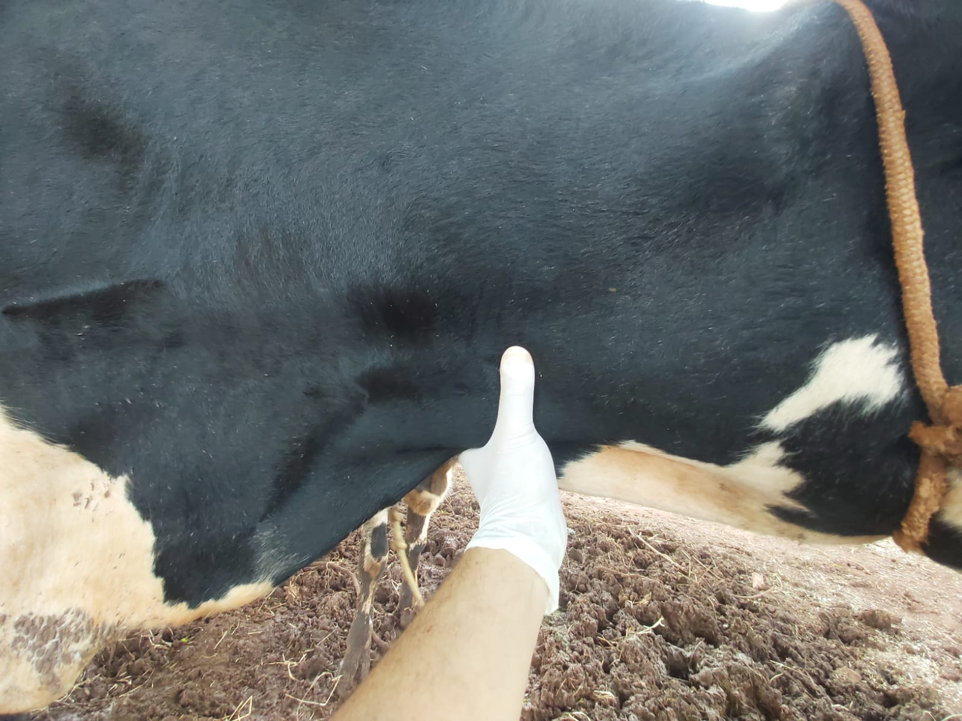
Foto 01 atendimento Clinico medico Veterinário
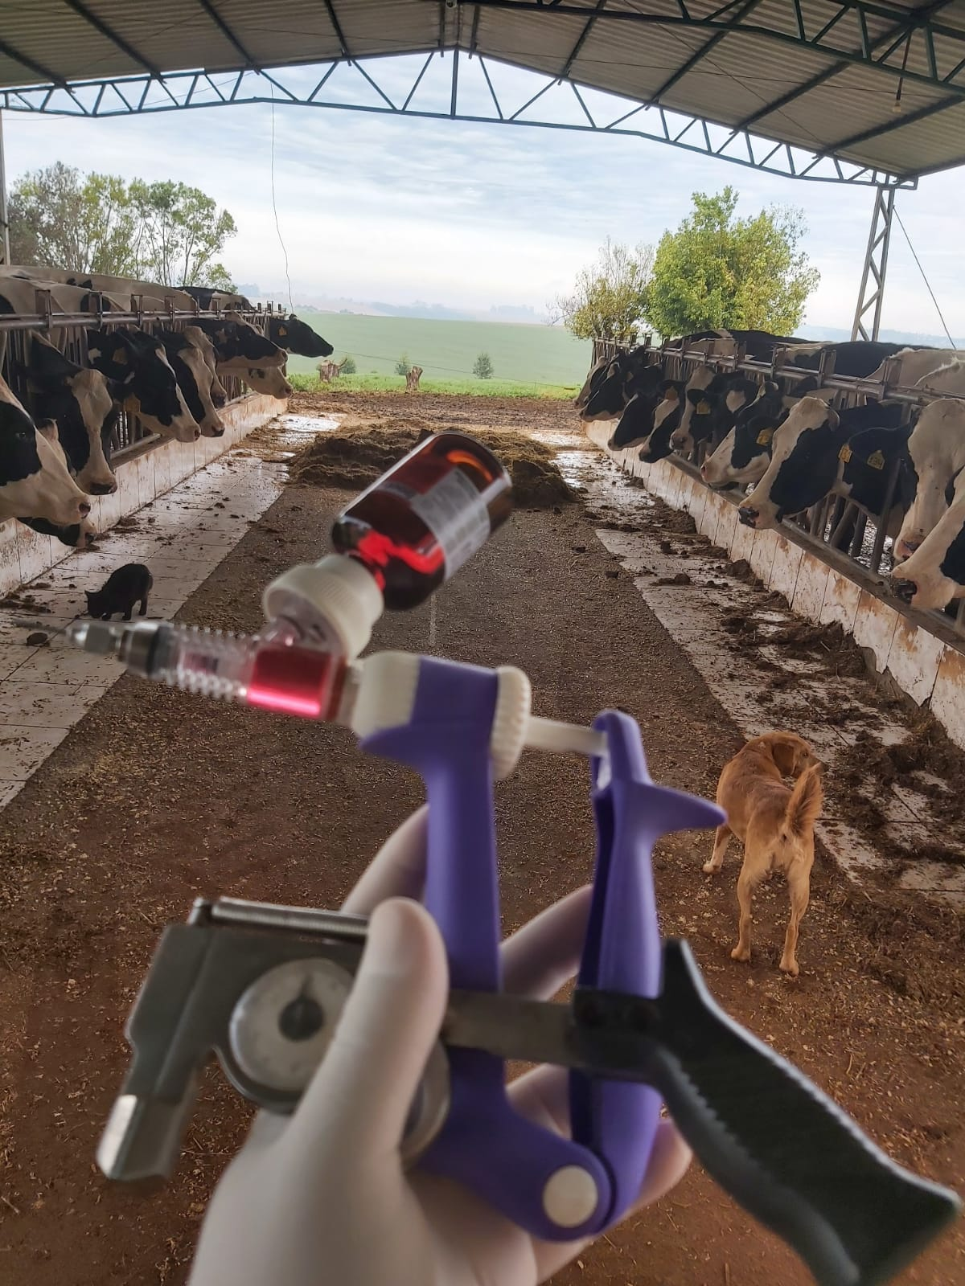
Foto 02 testes de brucelose e tuberculose médico Veterinário

- Abastecimento com 122 litros de nitrogênio no dia 22 de Novembro, beneficiando 16 grupos de Inseminação da Cadeia Produtiva do Leite com o Programa de Melhoramento Genético aquisição de Nitrogênio e Sêmen de gado leiteiro.
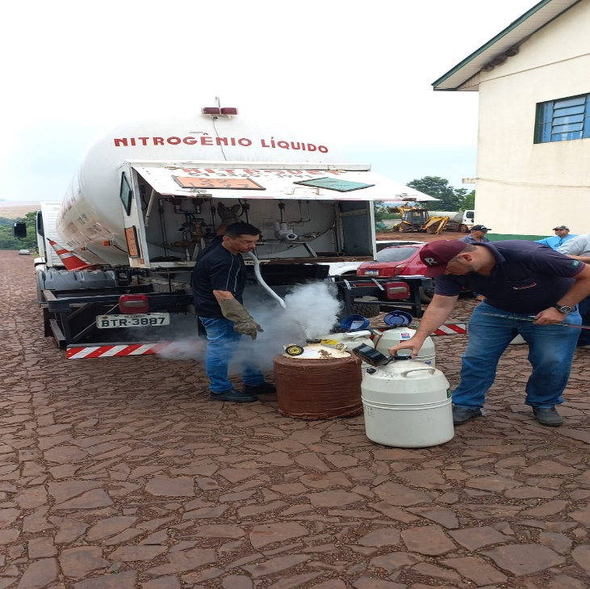
Foto 03 Abastecimento dos botijões

2. Guia de Transporte Animal - GTA

- Durante o decorrer do mês de Novembro foram realizadas os lançamentos de 132 Atualizações Obrigatória dos Cadastros de Animais junto a posto de Inspeção Veterinária com atualização do cadastro no Sistema de Defesa Agropecuária de acordo com as finalidades cadastradas nas Propriedades Rurais como (Bovinocultura, Suinocultura, Avicultura, Ovinocultura, Apicultura, entre outras).
- Emissão de 46 guias de Transporte Animal (GTA) durante o Mês de Novembro, para suinocultura e bovinocultura, cria, engorda. Emissão de 27 atestados de sanidade de rebanho e 34 emissões de Saldo de rebanho.

3. Departamento Ambiental

O Departamento Ambiental emitiu 02 documentos de isenção de licenciamento para aproveitamento eventual de madeira na propriedade. Autorização para supressão de 05 arvores exóticas como corte eventual de arvores com risco de queda em residências no perímetro Urbano. Atendimento a 06 denúncias ambientais de descarte irregular de lixos.
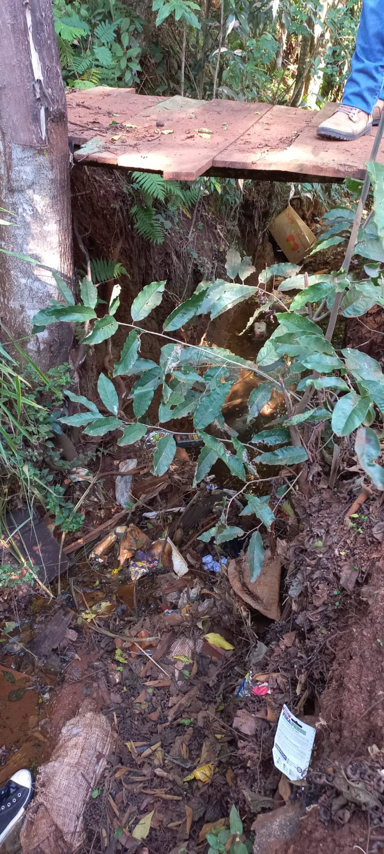
Foto 04 presença de lixos em córrego de agua
4. Distribuição de Adubo Orgânicos (Dejetos Suínos).
Foram distribuídos com utilização de caminhão distribuidor de adubo orgânico cerca de 35 cargas de dejetos Suínos em Propriedades Rurais durante neste mês de Novembro.

- SANEAMENTO BÁSICO:

REALIZAÇÃO DE AMPLIAÇÃO E MELHORAMENTO AO ACESSO A REDE DE AGUA POTAVEL:
Serviço | Localidades
Consertos e Manutenções de redes de água | Linha Manica Linha Marçal, Sitio Langner, Vila São Sebastião e São José.
Substituição de caixa de agua. | Sitio Ienerich.
Manutenção de Caixa de Comando | Sitio Langner.
Troca de poste padrão do poço artesiano | Vila Ottonelli
Instalação de 300 metros de rede de agua em | Linha Palmeira.
Conserto de registro de agua | Linha Viana.
Manutenção e Conserto de caixa de agua | Linha Manica e Linha Aparecida

6. Serviços realizados com maquina Retroescavadeira
Serviço | Localidade
Manutenção de redes de agua. | Linha Palmeira. Sitio Ienerich. Linha Manica, Linha Marçal, Vila São Sebastião e São José.

7. Distribuição de agua potável em propriedades Rurais
Serviço | Localidades
Realização de abastecimento de agua potável com uso de caminhão pipa continuamente em alguns locais | Linha Marçal, São João, área Indígena setor laranjeira, Posse Marroni, Vila Ottonelli, Linha Marçal.

8. Entrega de encomenda de alevinos
Realização de entrega de encomenda de pedidos de 1200 alevinos das espécies carpa capim, cabeça grande, prateada, húngara espelho, tilapias e carpa colorida, este trabalho visa diversificar o alimento e buscar agregar renda nas propriedades.
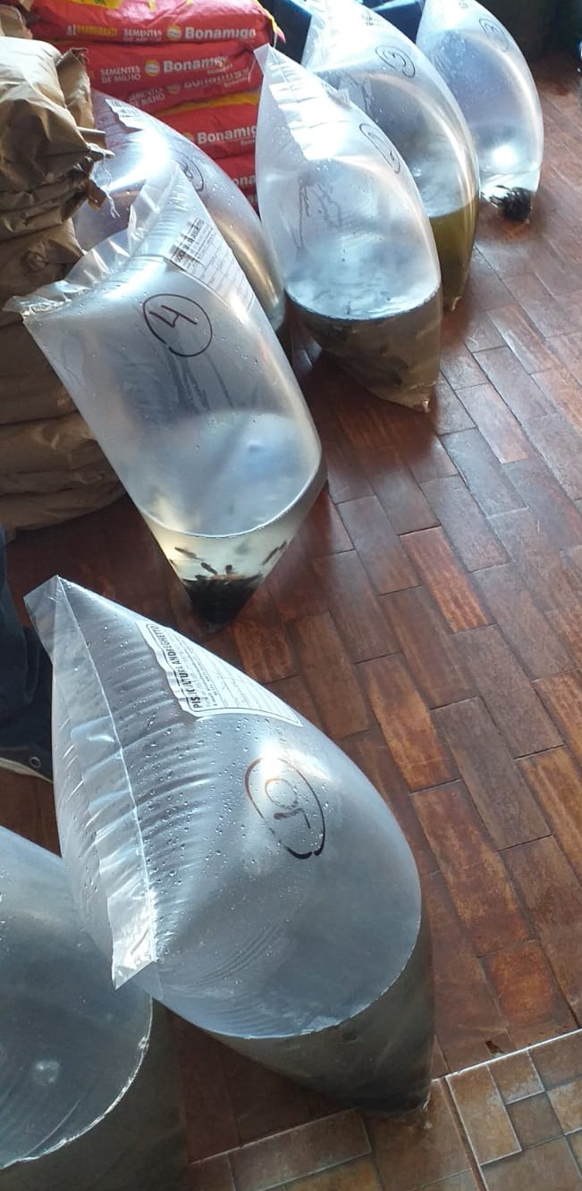
Foto: 05 realização de entrega de Alevinos

Fotos de alguns Trabalhos realizados
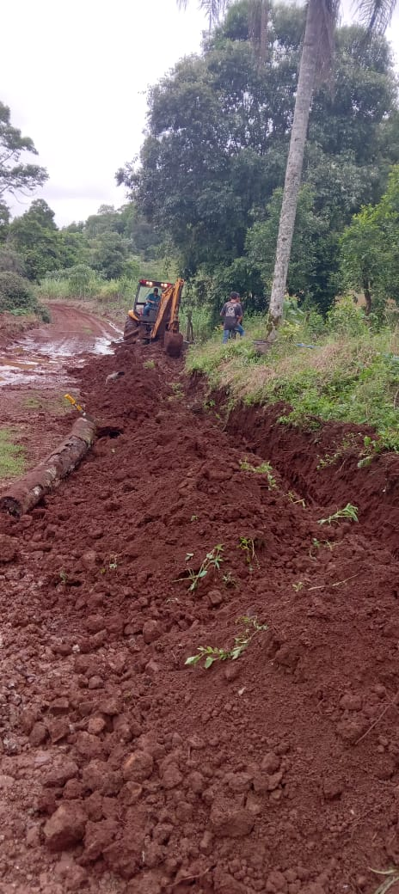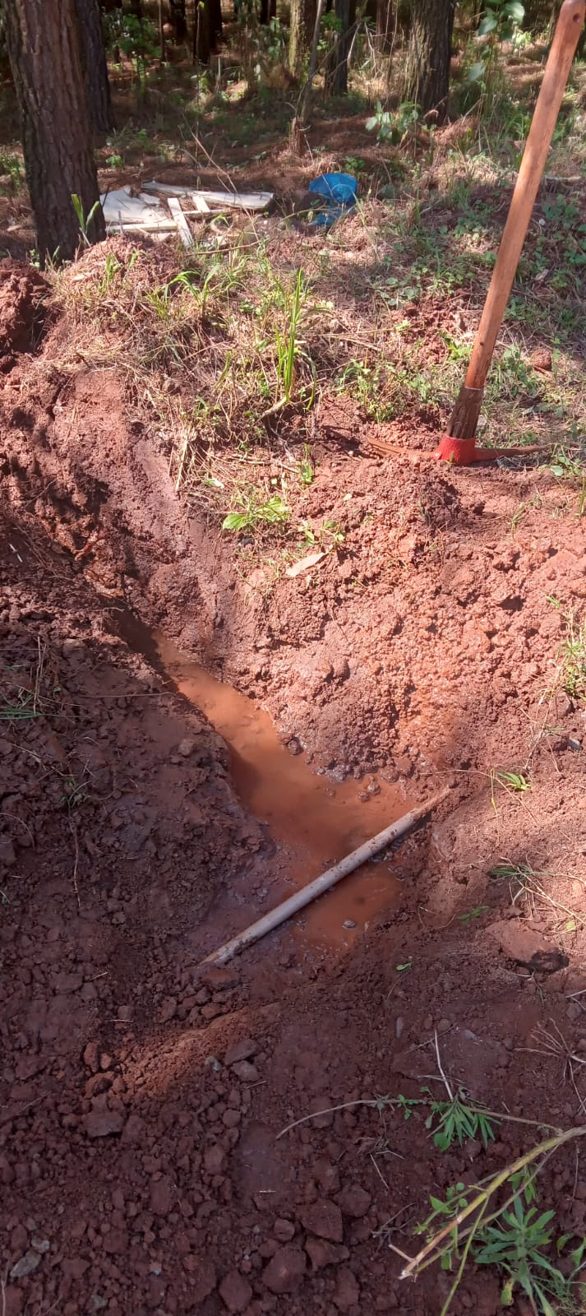
Foto 06 Conserto de Rede Lajeado Barreiro e foto 07 conserto rede São José
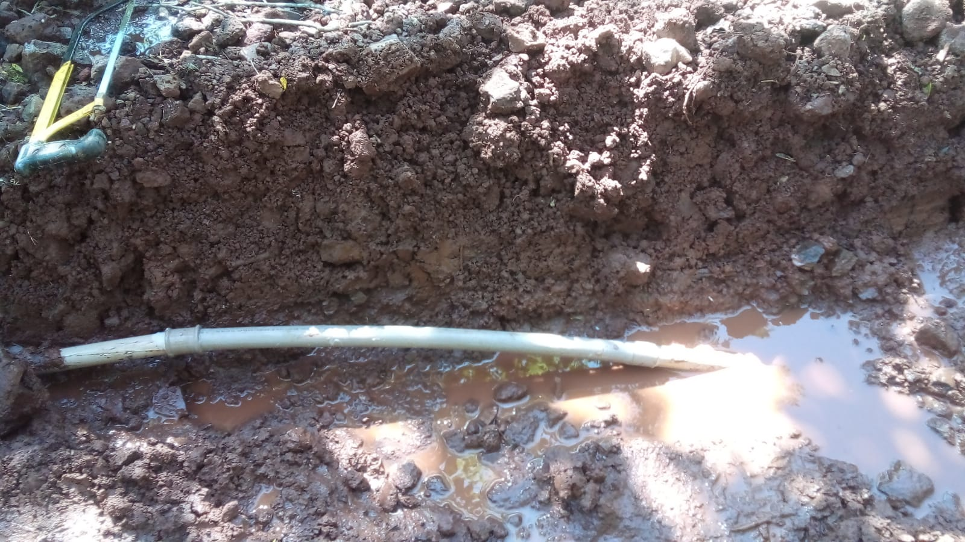
Foto 08 conserto de Rede Rincão de Lurdes

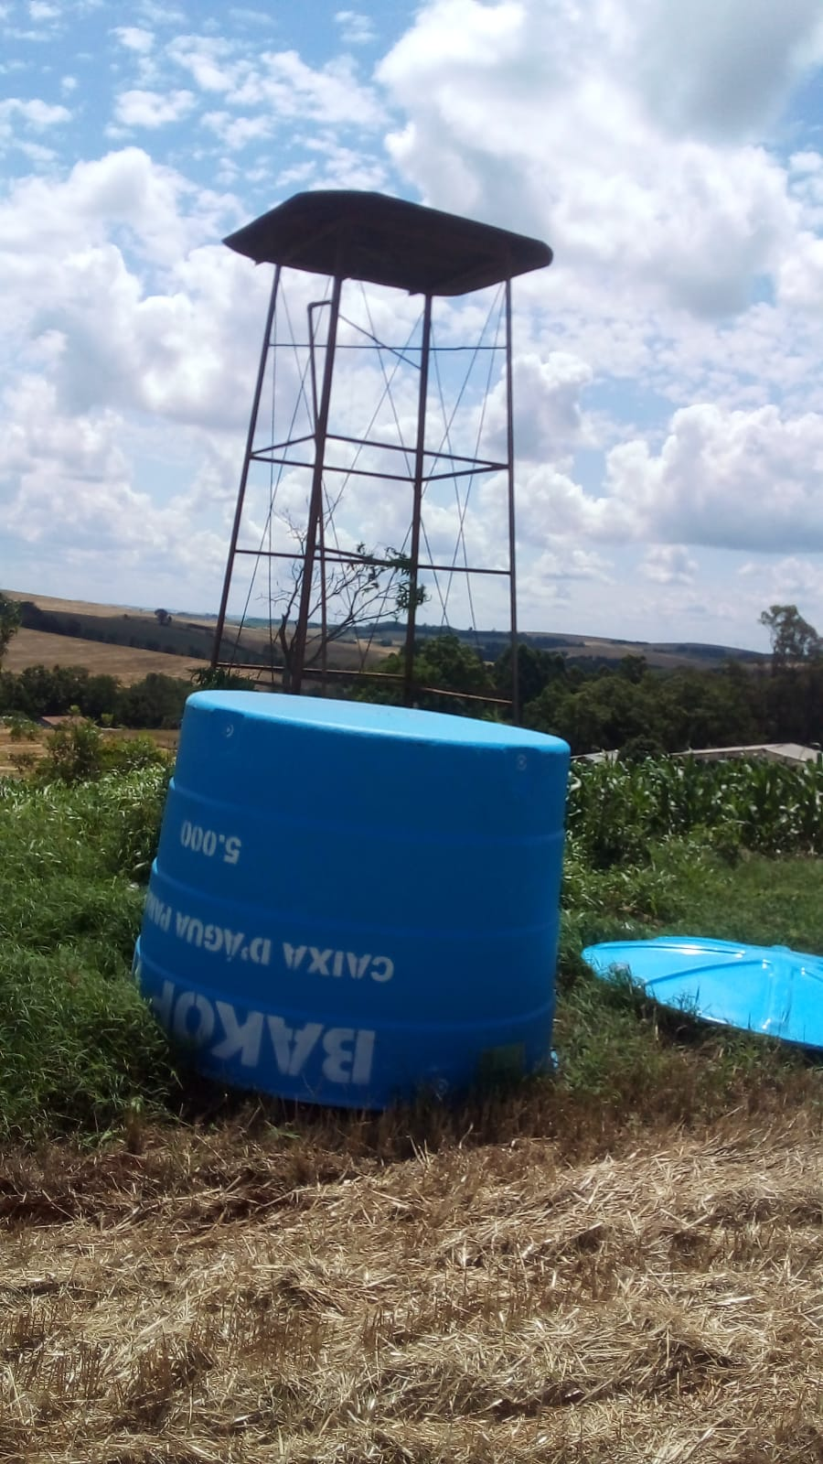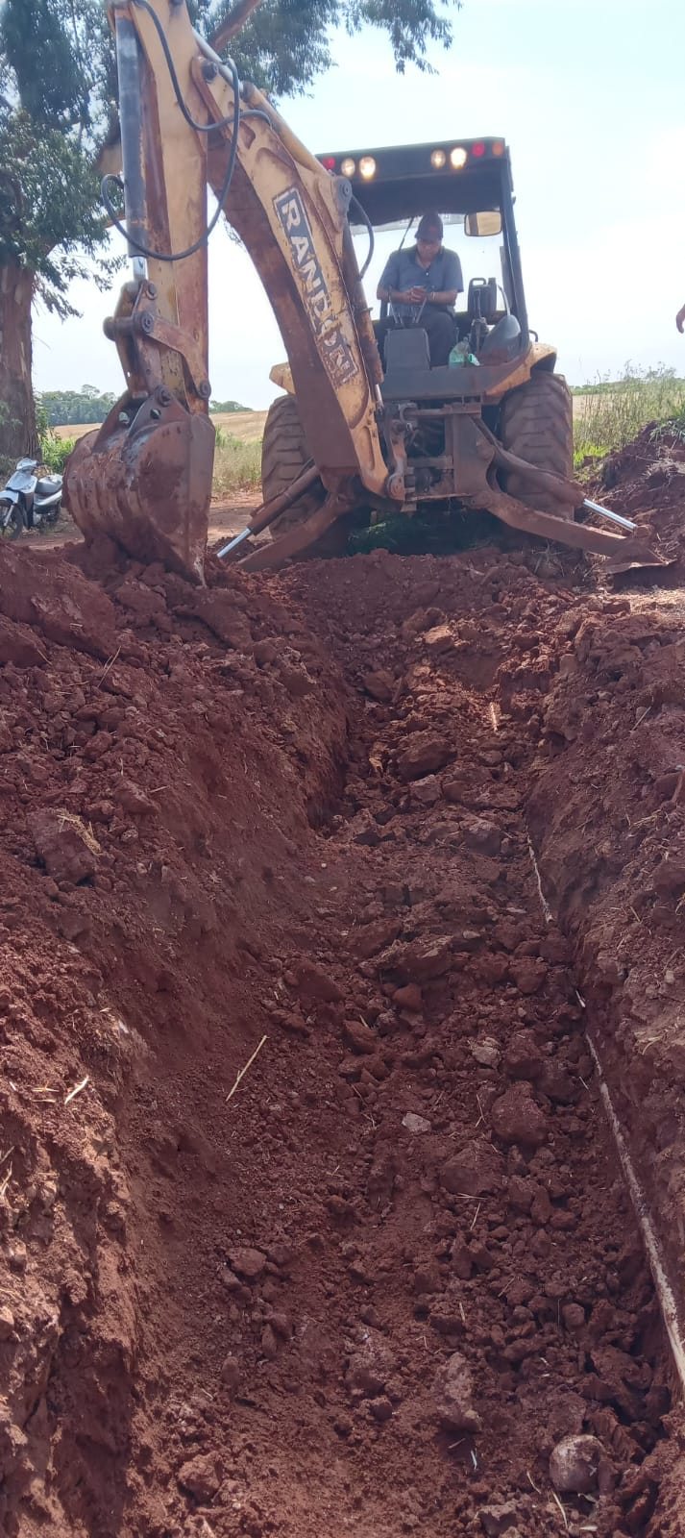
Foto 09 troca de caixa Linha Ienerich e foto 10 conserto de rede Sitio Langner
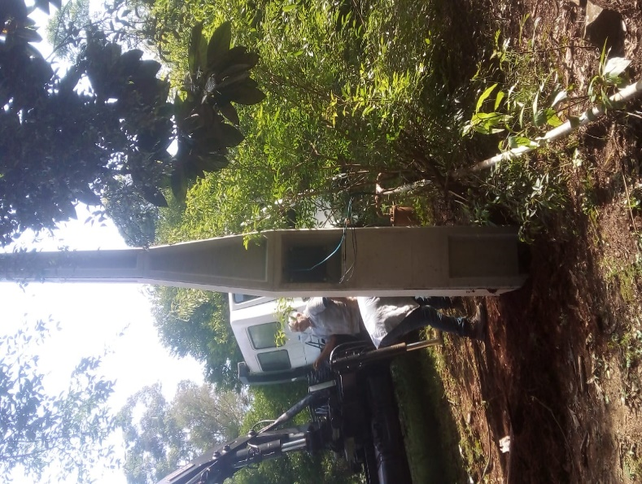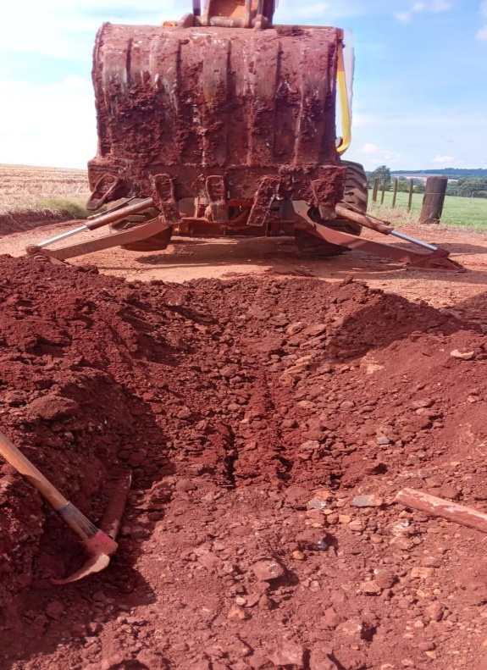
Foto 11 e 12 Substituição poste Padrão Poço artesiano Vila Ottonelli e conserto de rede São Sebastião
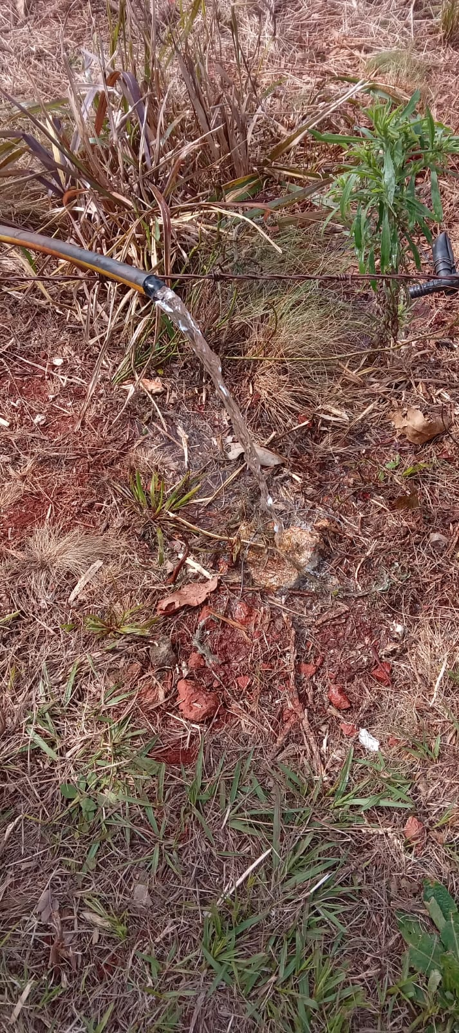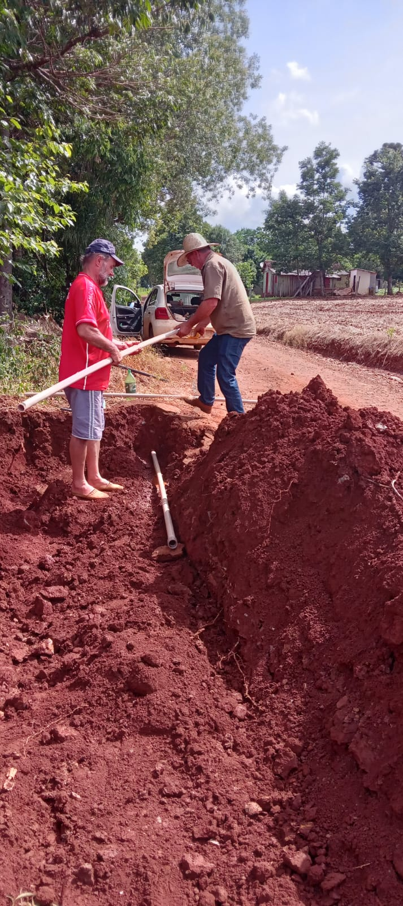
Fotos 13 e 14 Conserto de Rede em Vila São Sebastião

